Barranquilla, 22 de Abril de 2026
Dra.
SANDRA CONCEPCION GONZALEZ MARTINEZ
REFERENTE PROGRAMA DE PREVENCIÓN Y CONTROL DE LA SALUD MENTAL
SUPERVISOR DEL CONTRATO
SECRETARÍA DISTRITAL DE SALUD

ASUNTO: Actividades realizadas en virtud del contrato de prestación de servicios profesionales en salud pública de la Secretaría Distrital de Salud de Barranquilla. No. CD-11-2026-3639.
Me permito presentar a usted el informe en virtud del contrato de prestación de servicios profesionales para adelantar las acciones dentro del proceso para el fortalecimiento de la gestión y autoridad sanitaria en salud pública de la secretaría distrital de salud en el distrito de Barranquilla. Correspondiente al periodo del 22 de Marzo al 21 de Abril del 2026.
Obligación Contractual | Producto
Realizar acciones para la implementación de la política distrital de salud mental para el cuidado de la salud mental, priorizando poblaciones en condiciones de vulnerabilidad y por curso de vida en adolescencia, juventud y adultos. | Realice una (1) actividad psicoeducativa, café en calma orientada a la prevención del consumo de spa, dirigida a estudiantes de la Universidad de la Costa CUC, La cual se llevó a cabo el 24 de marzo y contó con la participación de treinta (30) personas.  Realice una (1) actividad psicoeducativa, sobre Prevención del Consumo de Alcohol, dirigida a estudiantes de la Universidad Americana, La cual se llevó a cabo el 25 de marzo y contó con la participación de quince (15) Estudiantes.  Realice una (1) actividad psicoeducativa, sobre prevención de la conducta suicida, dirigida a estudiantes de la Universidad Americana, La cual se llevó a cabo el 25 de marzo y contó con la participación de quince (15) Estudiantes.  Realice una (1) actividad psicoeducativa, sobre Prevención del Consumo de Alcohol, dirigida a estudiantes de la Universidad Americana, La cual se llevó a cabo el 25 de marzo y contó con la participación de quince (15) Estudiantes.  Realice una (1) actividad de capacitación en la fundación Pactos, sobre Prevención y Atención de la Conducta Suicida, dirigida a dieciocho (18) jóvenes del sistema de responsabilidad penal, el día 30 de marzo.  El día 11 de Abril, realice un Taller Psicoeducativo orientado al cuidado del cuidador, denominado “La Mochila Invisible” dirigido a madres pertenecientes al comedor IED Pies Descalzos y contó con la participación de veintisiete (27) madres.  El día 18 de Abril, realice un Taller Psicoeducativo orientado al cuidado del cuidador, denominado “El Libro que Caminaba” dirigido a madres pertenecientes al comedor IED Pies Descalzos y contó con la participación de veinte (20) madres.
Desarrollo de la estrategia de Prevención y atención de la conducta suicida, por curso de vida, en las cinco localidades | Realice una (1) actividad psicoeducativa, café en calma orientada a la prevención de la conducta suicida, dirigida a estudiantes de la Universidad de la Costa CUC, La cual se llevó a cabo el 24 de marzo en la jornada de la mañana, y contó con la participación de quince (15) personas.
Desarrollo de la estrategia competencia parentales, por curso de vida, en las 5 localidades. | El día 28 de Marzo, realice un Taller Psicoeducativo orientado al cuidado del cuidador, denominado “El Nudo Humano” dirigido a madres pertenecientes al comedor IED Pies Descalzos y contó con la participación de once (11) madres.
Realizar acciones de prevención y educación en salud mental en adolescentes del sistema de responsabilidad penal para adolescentes (SRPA) y población privada de la libertad | Realice una (1) actividad de capacitación en la fundación Pactos, sobre Prevención del Consumo de Alcohol, dirigida a dieciocho (18) jóvenes del sistema de responsabilidad penal, el día 30 de marzo.
Liderar los espacios interinstitucionales e intersectoriales como consejo distrital de salud mental, comité de convivencia escolar y comité del SRPA. | Lidere el I Consejo Distrital de Salud Mental, el cual se llevo a cabo el 9 de abril, en el auditorio de la Oficina de Salud Publica y contó con la participación de 41 personas.
Crear y operativizar la Red distrital para la prevención del suicidio y atención de factores asociados a la conducta suicida | El día 10 de abril, realice una Asistencia Técnica con el fin de socializar la Resolución 00347 de 2026 y la implementación del Código Dorado al equipo de salud mental, en el marco de la Ley 2460 de 2025, se llevo a cabo en el auditorio de la Oficina de Salud Pública y contó con la participación de catorce (14) personas.  Realice una (1) jornada de visitas de Supervivientes de Suicidio, la cual se llevó a cabo el día 15 de abril en la jornada de la tarde.
Brindar acompañamiento a todos los eventos, actividades, reuniones, jornadas, ferias, mesas de trabaja e iniciativas que la secretaria Distrital de Salud lidere cuando sea requerido | El día 31 de marzo de 2026, participé en el foro virtual, de Inducción al reporte de Información de Salud mental, el cual se llevó de manera virtual.  El día 10 de Abril de 2026, participé en la asistencia técnica, para la Presentación Plan de Acción PNSM, liderado por el Ministerio de Salud y Protección Social y se llevo a cabo de manera virtual.  El día 15 de Abril de 2026, participé en la asistencia técnica, sobre la resolución 2100, que se llevo a cabo de manera virtual en articulación con gobernación del Atlántico.

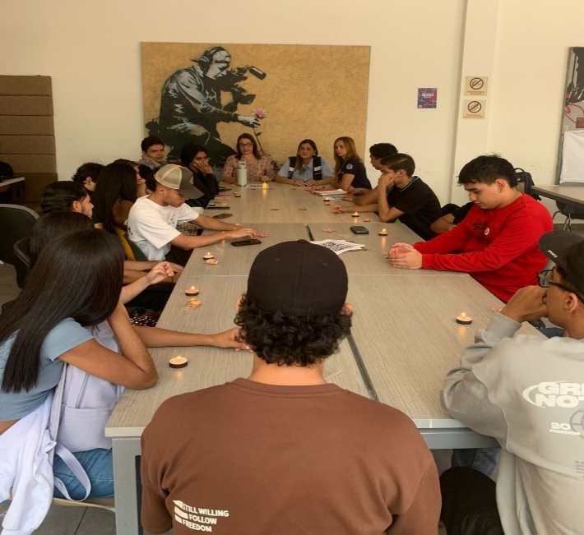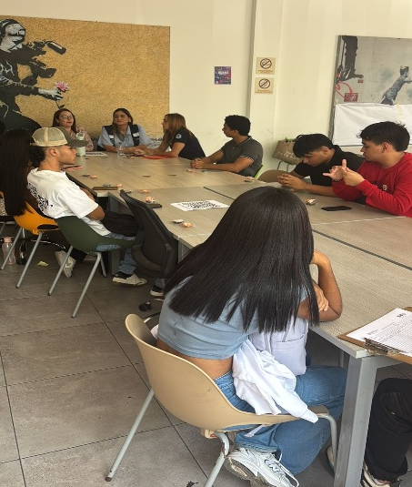
Universidad CUC, 24- Marzo-2026, Prevención del Consumo de Spa.
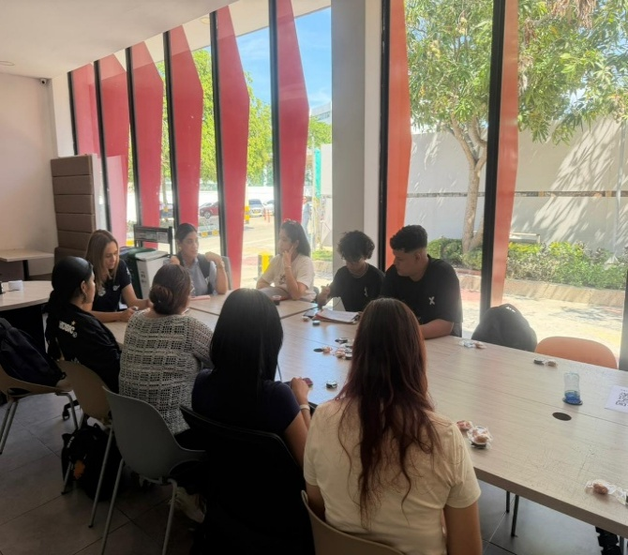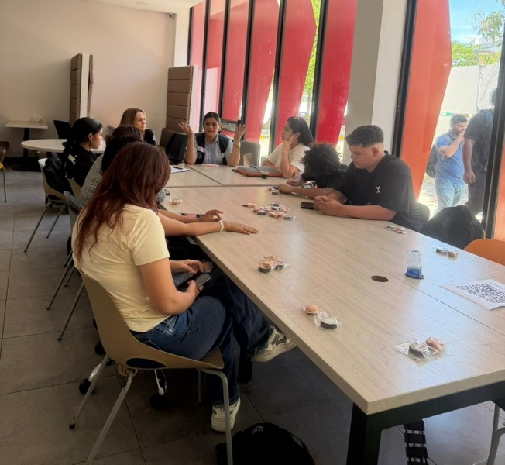
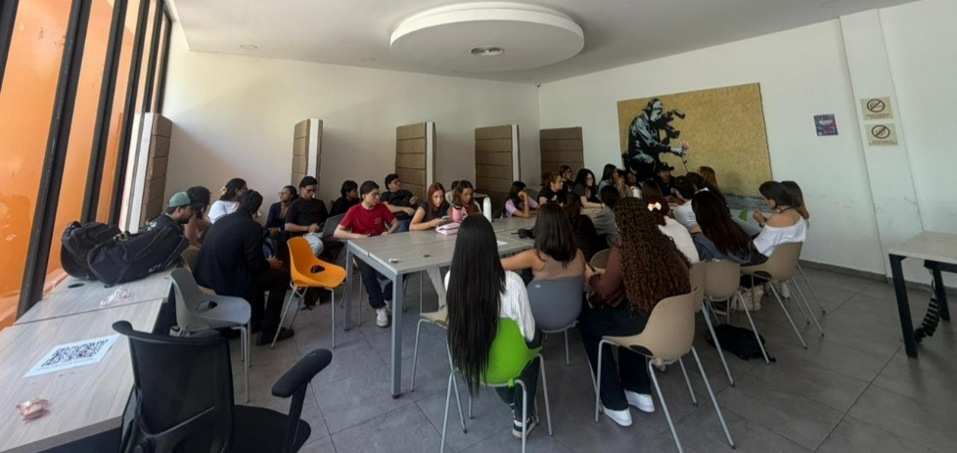
Universidad CUC, 24- Marzo-2026, Prevención y Atención de la conducta Suicida.

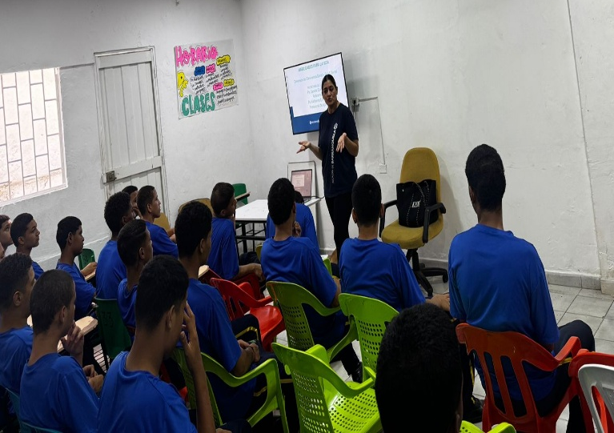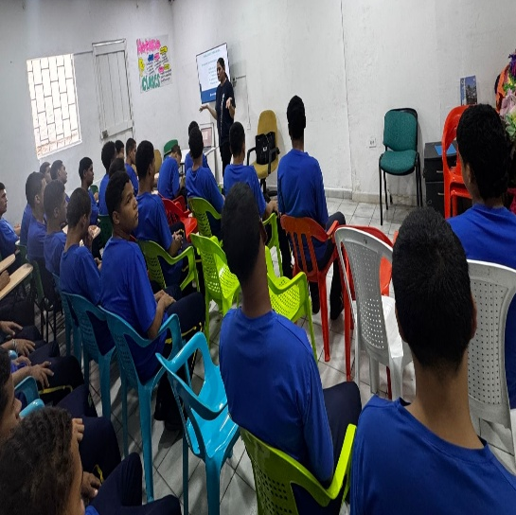
Fundación Pactos, Prevención del Consumo de Alcohol, 30 Marzo 2026.
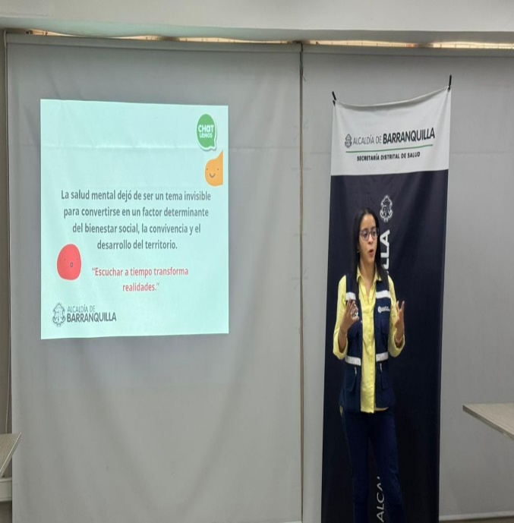
Oficina Salud Publica, I consejo de Salud Mental, 9 Abril 2026.

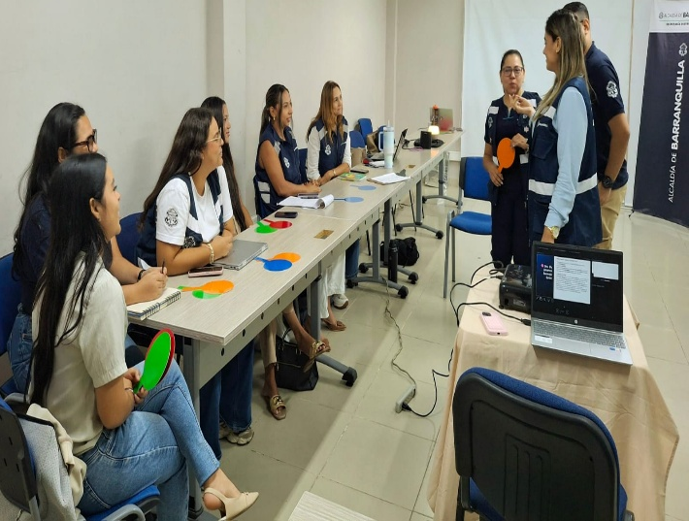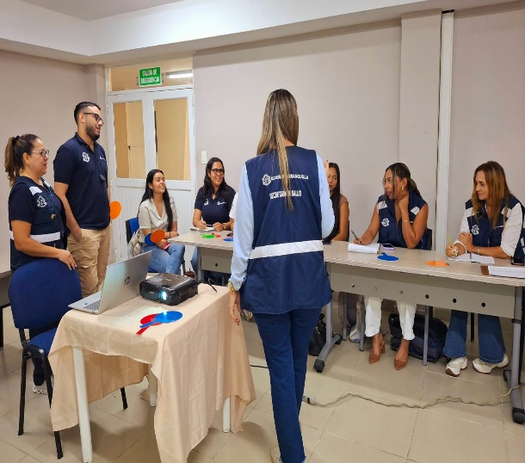
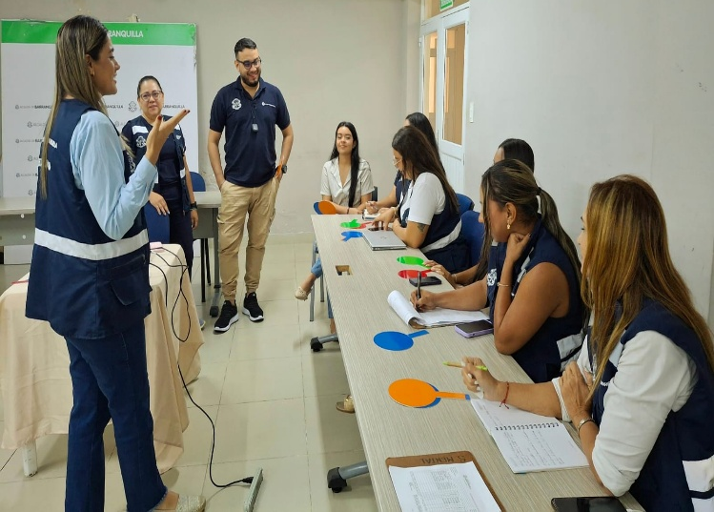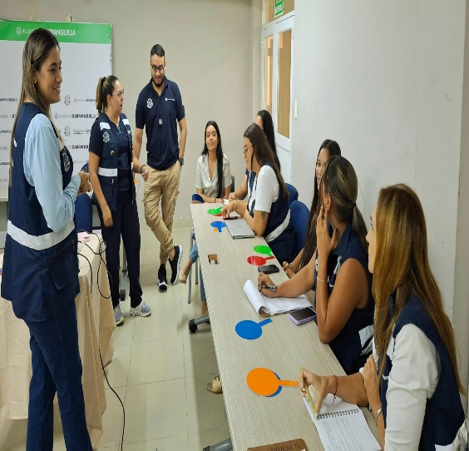
Oficina Salud Publica, AT Resolución 347 e Implementación Código Dorado, 10 Abril 2026.

